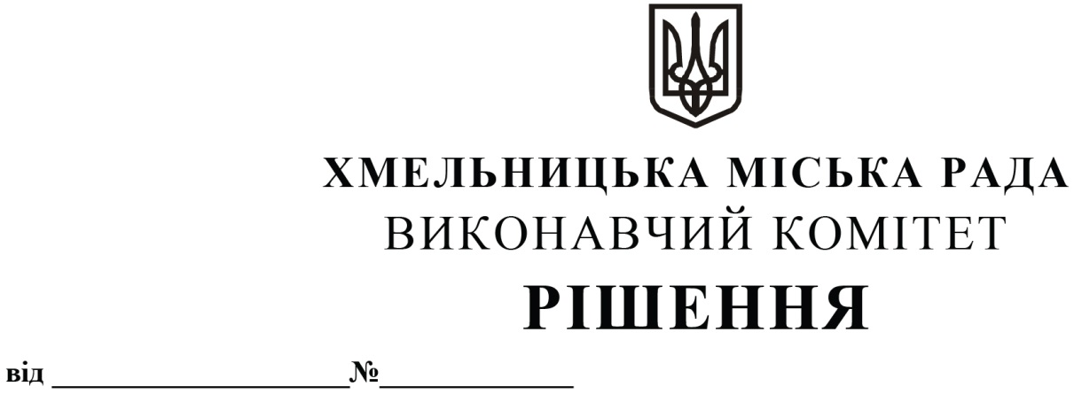

|  |
| --- |
| Про взяття на облік найпростішого укриття Хмельницької міської територіальної громади |

Розглянувши клопотання Хмельницького професійного ліцею, керуючись Законом України «Про місцеве самоврядування в Україні», постановою Кабінету Міністрів України від 10 березня 2017 р. № 138 «Деякі питання використання захисних споруд цивільного захисту», виконавчий комітет міської ради

Вирішив:

1. Взяти на облік найпростіше укриття за адресою: вул. Озерна, 8, м. Хмельницький (Хмельницький професійний ліцей).

2. Контроль за виконанням рішення покласти на заступника міського голови - директора департаменту інфраструктури міста В. Новачка.

Міський голова Олександр СИМЧИШИН